GUÍA DE APRENDIZAJE N°4
“LA SEGUNDA GUERRA MUNDIAL”
4

Curso: Primero Medio
Unidad: La Segunda Guerra Mundial y el Nuevo Orden Político Internacional.
Subunidad: La arremetida de los aliados y la caída del Tercer Reich
CMO: - tecnología para fines de destrucción masiva.
- cifras superlativas de víctimas civiles
- Reconocer los efectos de la derrota en el eje.
- Bomba Atómica
Objetivos específicos:
- Reconocer los procesos finales de la Segunda Guerra Mundial.
- Analizar el papel de EEUU en la Segunda Guerra Mundial
- Identificar la importancia de las armas de destrucción masiva.
Objetivos Procedimentales:
- Desarrollar las actividades de la Guia.
- Analizar fuentes Históricas
Tiempo: 50 minutos.

Las guías y PPT están alojados en
http://historecursos.wordpress.com/

Luego del gran avance Alemán en Europa, vino un receso, esto pudo ser por la concentración de fuerzas en el frente oriental contra un nuevo enemigo la URSS, sumado a la inclusión de EEUU al conflicto luego del ataque a Pearl Harbor por parte de los japonés alineados con el Eje, este nuevo aliado será importantísimo en la pronta caída del eje, y en la implementación de nueva tecnología en la guerra.
Encuadre Curricular

Responder las siguientes preguntas:
1-¿Conoces las causas del porque ingreso EEUU a la guerra?
___________________________________________________________________________________________________________________________________________________________________________
2-¿Conoces cual fue el ritmo de la Guerra después de 1942?
__________________________________________________________________________________________________________________________________________________________________________________________________________________

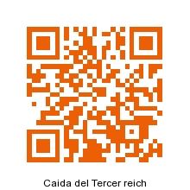
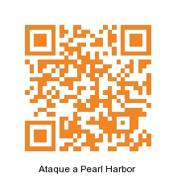

http://www.youtube.com/watch?v=z0GeDxX_yT0
http://www.youtube.com/watch?v=BLxrwjoWHT0
Contexto Histórico



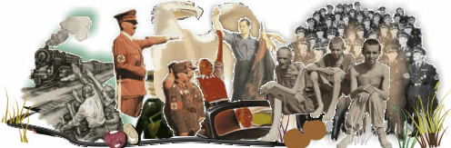

En la Segunda Guerra Mundial se vivieron dos fases, la primera es el apogeo Alemán, donde esta potencia tuvo a todo el mundo en ascuas con sus ocupaciones en Europa, además de las atrocidades profesadas por este país, realizando una guerra total.
Las potencias del eje profesaron apoyo absoluto a sus convicciones, es por esto que Japón en su afán expansionista ataca a Pearl Harbour, base naval de los EEUU, logrando que Estados Unidos ingresara a un conflicto aislado, este nuevo integrante de la guerra desequilibro la balanza, ya que el eje tenía como enemigo a la URSS y ahora un temible Estados unidos.
La guerra dará un giro, veremos una Alemania que retrocede cada vez más, en cambio los aliados solo saben de avances y recuperar países ocupados por los alemanes.
La guerra toma solo una dirección sin retorno, el retroceso del Eje y una victoria Aliada.

Actividad N°1

Objetivo: Identificar la nueva fase de la Guerra y sus principales protagonistas.

Indicaciones:
1- Tienes que utilizar como material de apoyo la presentación n°4 “La caída del tercer Reich”, utilizado en la clase, lo puedes descargar en el facebook del curso, o también en la plataforma virtual.

2- Lee atentamente las siguientes preguntas y luego responder.

3- Trabaja con un compañero/a. Al final de la clase revisaremos en conjunto la actividad

Tú profesor te guiará ante cualquier inquietud

Recuerda leer bien las indicaciones antes de comenzar


Glosario:

- Guerra Total: Es una guerra sin cuartel extrema, donde el principal objetivo era la población civil, se movilizaba a esta para la guerra. Los bombardeos apuntaban a destruir edificios como Hospitales, zonas residenciales. Pero principalmente se caracterizo por las atrocidades ideológicas y las que trajeron consigo el nuevo armamento como por ejemplo la bomba atómica.
Fuente: Diccionario RAE

4.1
En la siguiente actividad deberás analizar las siguientes fuentes con los contenidos entregados en la clase, además de responder las preguntas que se presentaran.
.
¿Contra los norteamericanos?
Aremos estragos durante seis meses.
Luego que Dios nos ayude.

Almirante Yamamoto , comandante en jefe de la marina Japonesa en entrevista a un diario Japonés.1941

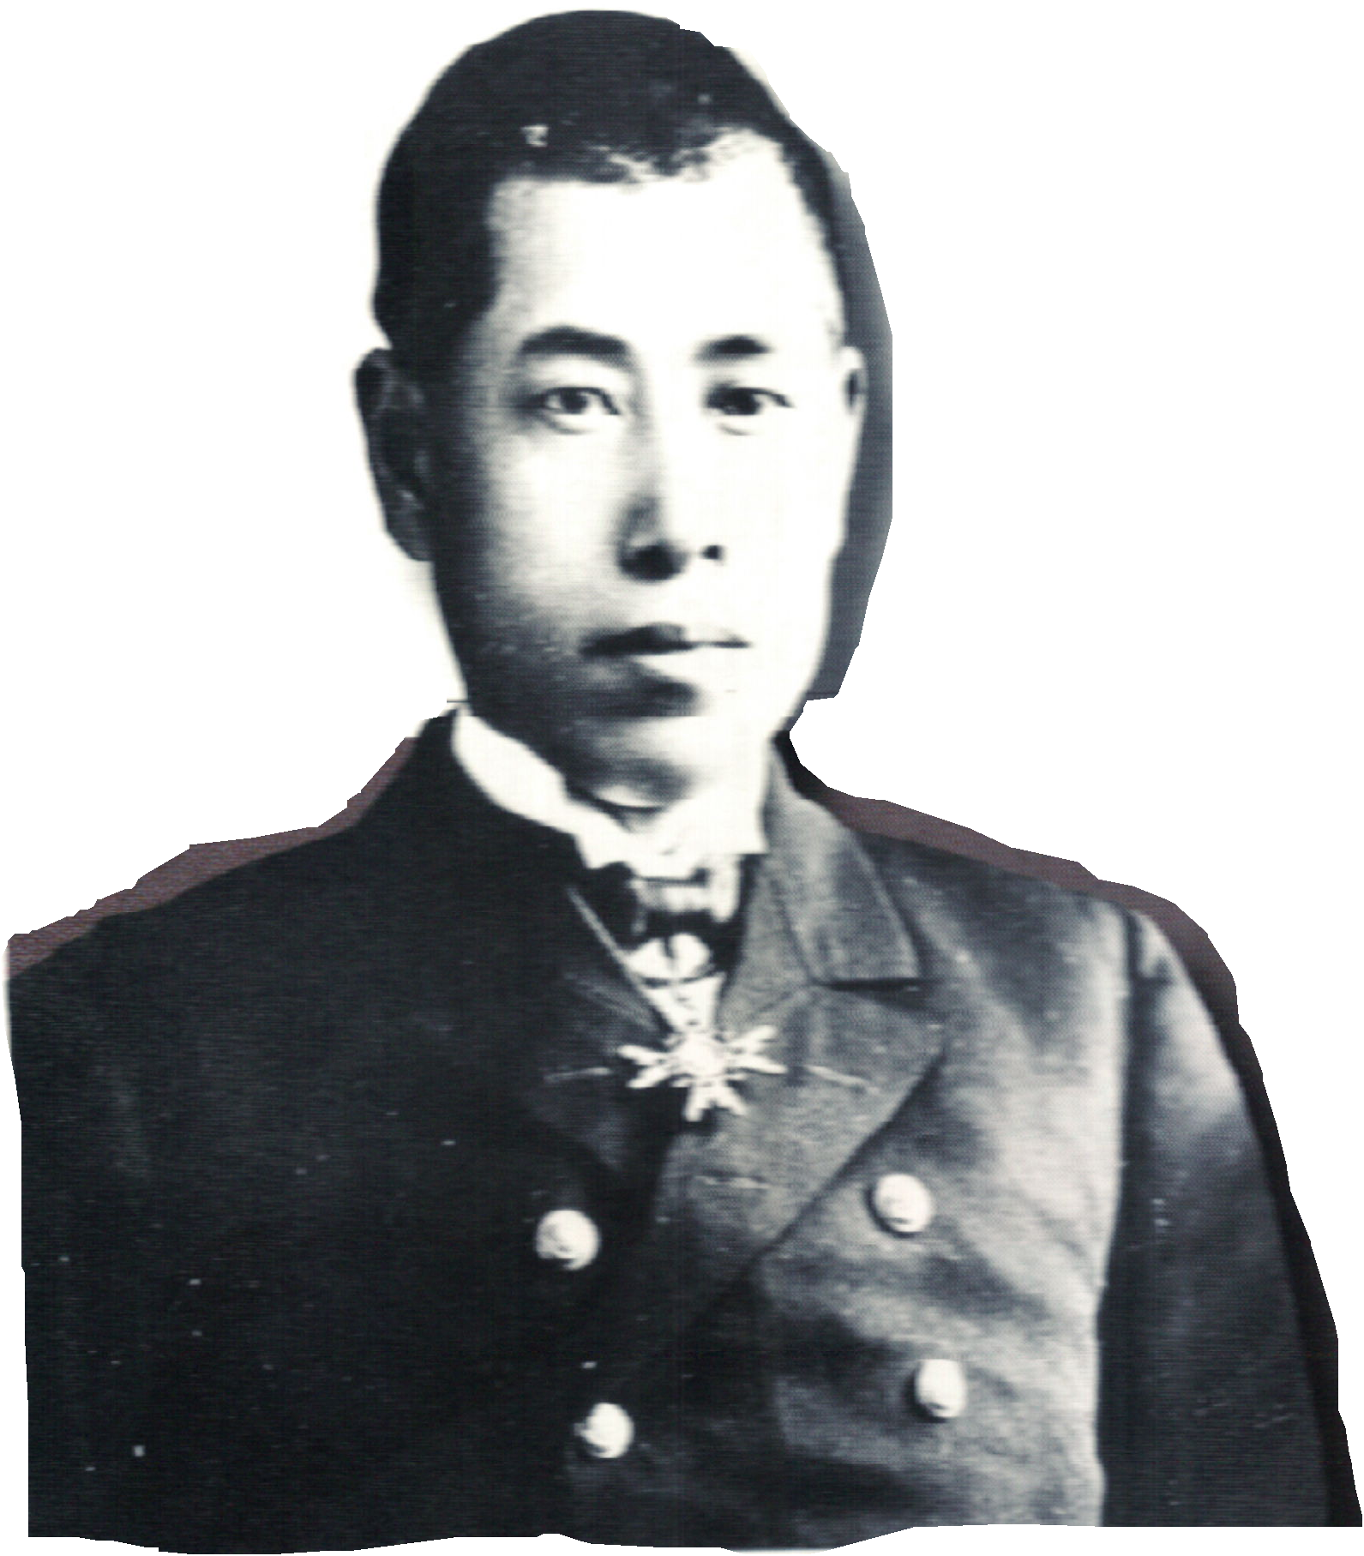

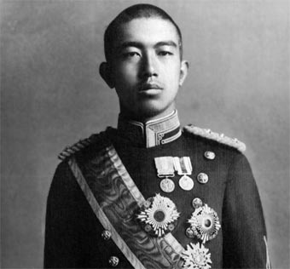

El enemigo ha empezado a utilizar una bomba nueva de crueldad inaudita, cuya potencia de destrucción es incalculable. Si continuáramos la lucha, ésta nos daría por resultado no sólo la destrucción de la nación japonesa, sino que conllevaría la extinción total de la civilización humana. Por eso hemos ordenado la aceptación.
Emperador Hirohito, al pueblo Japonés, luego de la firma del arminsticio.1945



El martes destruí dos T-34 (tanques soviéticos)... después pasé junto a los restos humeantes. De la torreta colgaba un cuerpo, cabeza abajo, sus pies atrapados y sus piernas ardiendo hasta las rodillas. El cuerpo estaba vivo, la boca gesticulaba. Debía de sufrir un dolor horrible. Y no había posibilidad de liberarle. Incluso si la hubiera habido, habría muerto tras unas pocas horas de tortura. Le disparé, y cuando lo hice, las lágrimas corrieron por mis mejillas. Ahora llevo llorando tres noches por un tanquista ruso muerto, de quien soy su asesino. Los "cruces" de Gumrak* me dan asco, y también muchas cosas ante las que mis camaradas cierran los ojos y aprietan los dientes. Me temo que nunca volveré a dormir tranquilo en el caso de que vuelva con vosotros. Mi vida es una terrible contradicción, una monstruosidad psicológica.
Carta de un soldado anónimo a su familia, 1942

2.2
De acuerdo a lo leído en los documentos anteriores debes rellenar el cuadro y responder las preguntas, al finalizar debes comentarlas con tus compañeros:
Documento  1 | Año de publicación:  Nacionalidad /Origen:  Naturaleza del texto (testamento, político, científico, etc):  Ideas principales:
Documento  2 | Año de publicación:  Nacionalidad /Origen:  Naturaleza del texto (testamento, político, científico, etc.)  Ideas principales:
Documento  3 | Año de publicación:  Nacionalidad /Origen:  Naturaleza del texto( testamento, político, científico, etc)  Ideas principales:

2.3
De acuerdo a los documentos responde las siguientes preguntas:
- A que se refiere el enunciado del comandante Yamamoto, luego del ataque a Pearl Harbor
________________________________________________________________________________________________________________________________________________________________________________________________________________________________________________________________________________________________________________________________________________________________________________________________________________________________________________________________________________________________________________________

- A qué hecho se pronuncia el emperador Hirohito, cual fue la importancia de este para el término de la guerra. Fundamente su respuesta.

________________________________________________________________________________________________________________________________________________________________________________________________________________________________________________________________________________________________________________________________________________________________________________________________________________________________________________________________________________________________________________________

- Segú lo que expresa esta carta, cuáles eran las condiciones de vida en los campos de batalla de la Segunda Guerra Mundial.
________________________________________________________________________________________________________________________________________________________________________________________________________________________________________________________________________________________________________________________________________________________________________________________________________________________________________________________________________________________________________________________________________________________________________________________________________________________________________________________________________

3.0
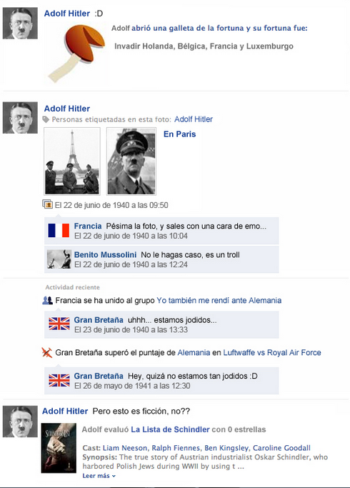
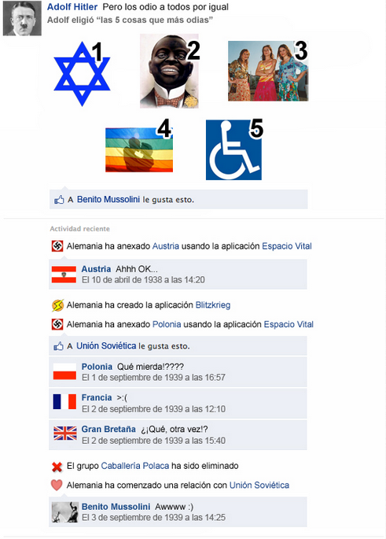
Observa detalladamente las siguientes imágenes de “La Segunda Guerra Mundial según Facebook”, luego responde las preguntas.
2
1

3.0

4
3
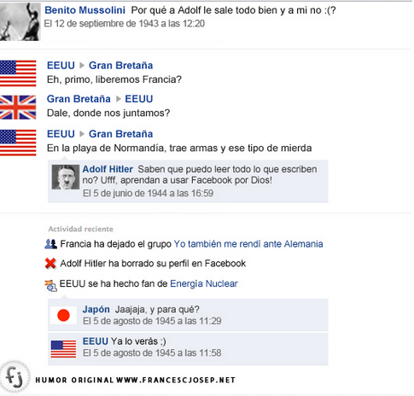
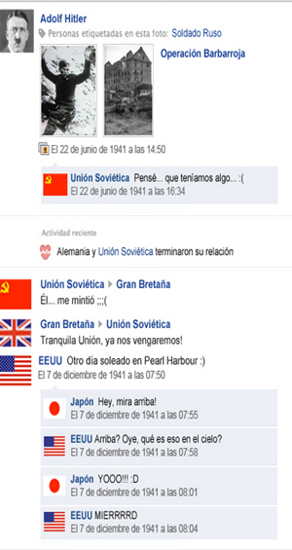

3.1
Responde las siguientes preguntas:
- Según lo aprendido en clases, las imágenes anteriormente planteadas reflejan lo que en verdad ocurrió en el conflicto. Fundamente su respuesta y explique a lo menos 4 ejemplos planteados en las imágenes.
______________________________________________________________________________________________________________________________________________________________________________________________________________________________________________________________________________________________________________________________________________________________________________________________________________________________________________________________________________________________________

___________________________________________________________________________________________________________________________________________________________________________________________________________________________________________________
- Al inicio de la imagen N° 3 se aprecia un hecho muy importante en la guerra, ¿Cuál es según lo aprendido en clases? ¿Por qué la Unión Soviética dicen que tiene algo con Alemania?
_____________________________________________________________________________________________________________________________________________________________________________________________________________________________________________________________________________________________________________________________________________________________________________________________________________________
- En la imagen N°4 se hace alusión que EEUU se hace fan de la energía nuclear, luego se ironiza con el desconocimiento de Japón sobre el proceso. Según los contenidos vistos en clases, ¿A que hace alusión esta imagen?
_____________________________________________________________________________________________________________________________________________________________________________________________________________________________________________________________________________________________________________________________________________________________________________________________________________________
4.0
Observa el grafico y responde las siguientes preguntas en tu cuaderno.
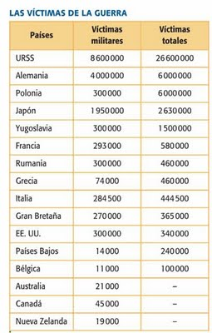
Responde:
- ¿Cuál fue el país aliado que tuvo mayor número de muertes?
- ¿ Cuál fue el país aliado que tuvo menor número de muerte
- ¿Cuál fue el país del eje que tuvo mayor número de muertes?
- ¿Cuál fue el país del eje que tuvo menor número de muertes?

Estimados estudiantes, a continuación se debes responder OBJETIVAMENTE, si has logrado los objetivos planteados. Marca con una X, donde consideres el puntaje que lograste.
Esto es para poder saber sus potencialidades y deficiencias, para ir mejorándolas en cada clase.

Actividad 1: Lee los criterios y marca con una X el puntaje que te asignas
CRITERIOS | PUNTAJE
CRITERIOS | Logrado Medianamente No Logrado Logrado  3 2 1
1-Recuerdo el procedimiento de análisis de fuentes

2- Rellené el recuadro con las 3 fuentes leídas
TOTAL:

Actividad 2: Lee los criterios y marca con una X el puntaje que te asignas.
CRITERIOS | PUNTAJE
CRITERIOS | Logrado Medianamente No Logrado Logrado  3 2 1
1-Recuero el cómo analizar una fuente escrita

2-rellené el cuadro sobre los documentos
3-Respondí las 3 preguntas de los documentos.
TOTAL:

Actividad 3: Lee los criterios y marca con una X el puntaje que te asignas.
CRITERIOS | PUNTAJE
CRITERIOS | Logrado Medianamente No Logrado Logrado  3 2 1
1-Oberve detalladamente las imágenes y las relacioné con los contenidos vistos en clases

2-Respondí las preguntas acerca de estas imagenes
TOTAL:

Actividad 4: Lee los criterios y marca con una X el puntaje que te asignas.
CRITERIOS | PUNTAJE
CRITERIOS | Logrado Medianamente No Logrado Logrado  3 2 1
1-Oberve los datos del cuadro y respondí las preguntas en mi cuaderno

TOTAL:
Para saber más del tema…

- Película, El Hundimiento.
- Libro, Vida y destino, 1959, Grossman, Vasili
- Libro, Hiroshima, 1946, Hersey John.

